Notfallbox: Benutzer-Funktionen 11c
Navigation
⇐ | Inhaltsverzeichnis | ⇒

Datei-Dienste: OSM-Karten
In den APK-Dateien (Android-Apps) befinden sich zwei Apps, mit welchen man OpenStreetMap-Karten (OSM, Open-Source Karten) herunterladen und darstellen kann. Das Herunterladen funktioniert ohne Internet natürlich nicht.
Daher stellen wir über die Notfallbox OSM-Karten der gesamten Bundesrepublik Deutschland (Gesamtkarte, und alle Bundesländerkarten) sowie die Karten für die an die BRD angrenzenden europäischen Staaten zur Verfügung.
Bitte einfach die Dateinamen anklicken, herunterladen und in der jeweiligen App einbinden. Wie das geschieht, erklärt die einzelne App selbst.
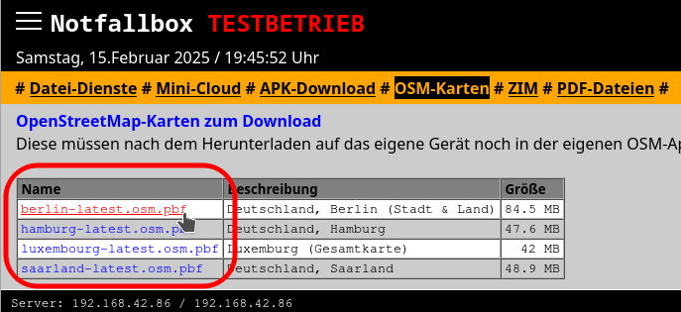
Navigation
⇐ | Inhaltsverzeichnis | ⇒

